ИВЕСТИЦИЯ В БУДУЩЕЕ ПРОМЫШЛЕННОГО ТЕРМОСТАТИРУЮЩЕГО ОБОРУДОВАНИЯ

Торжественное открытие нового завода в г. Тарраса, Испания

Тарраса, 10 октября 2022 г. Праздничной церемонией отметила LAUDA Ultracool, SL, испанская «дочка» компании LAUDA DR. R. WOBSER GMBH & CO. KG, введение в эксплуатацию нового завода в городе Тарраса в окрестностях Барселоны. LAUDA, экспертом в области терморегулирования, успешно завершила свой первый строительный проект за рубежом — и впервые построила целый производственный объект с нуля. Инвестировав в этот новострой в Испании около семи миллионов евро, семейная компания возвела на 9000 м² производственные цеха площадью около 4000 м² и офисы площадью почти 1000 м². Это позволит испанской «дочке» удвоить объем производства циркуляционных охладителей LAUDA Ultracool и удовлетворить растущий мировой спрос на энергоэффективное промышленное оборудование для охлаждения. Данное расширение производства испанской дочерней компании как нельзя лучше соответствует амбициозному стратегическому проекту Drive250, согласно которому мировой лидер LAUDA за пять лет планирует увеличить свой оборот более чем в два раза.

В праздничном мероприятии вместе с сотрудниками и управляющим директором LAUDA Ultracool Ксавье Арменголом приняли участие руководители высшего звена из Германии: управляющий партнер компании LAUDA доктор Гюнтер Вобсер со своим отцом доктором Герхардом Вобсером, а также управляющие директора доктор Марк Штриккер и доктор Марио Энглерт. Посетили церемонию и представители региона: мэр г. Тарраса Хорди Бальярт, его заместитель Нурия Марин и заместитель генерального консула Федеративной Республики Германия в Барселоне Патрик Гейнц. В своих выступлениях, посвященных открытию завода, председатель Торговой палаты г. Тарраса Рамон Таламас, представитель правительства Каталонии и генеральный директор агентства по вопросам конкурентоспособности каталонских предприятий ACCIO Жоан Ромеро и председатель экономического союза CECOT Антони Абад высоко оценили достижения лидера мирового рынка LAUDA и его вклад в стремительное экономическое развитие Каталонии.

«В последние годы LAUDA Ultracool постоянно росла и благодаря современным энергоэффективным циркуляционным охладителям заняла достойное место на рынке, — сказал доктор Марк Штриккер, подводя итоги прошлых лет. — Мощности нового завода крайне необходимы нашей крупнейшей иностранной компании не только для наращивания объемов производства, но и для усовершенствования линейки продукции. Эта важная инвестиция идеально вписывается в нашу стратегию роста Drive250».

«Как и в 2011 году при покупке испанской дочерней компании, мы снова инвестируем, несмотря на трудные времена — без страха и сомнения, — подчеркнул доктор Гюнтер Вобсер в своей торжественной речи. — Более того, сейчас нашей компании как никогда важно продемонстрировать свою активность и уверенность в будущем. Только так мы сможем написать совместную историю успеха».
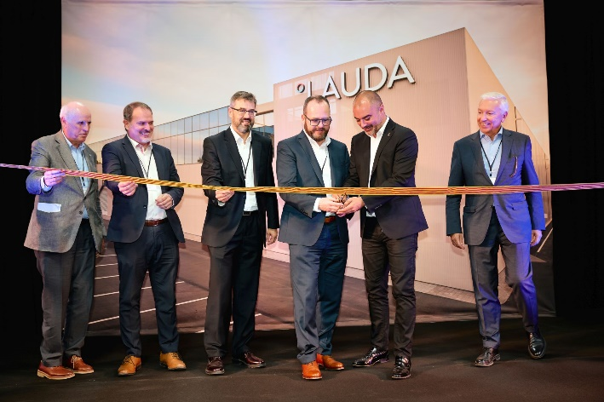  Фото: торжественное открытие. Слева направо: председатель Торговой палаты г. Тарраса Рамон Таламас, представитель правительства Каталонии и генеральный директор агентства ACCIO Жоан Ромеро, управляющий директор компании LAUDA Ultracool Ксавье Арменгол, управляющий партнер компании LAUDA доктор Гюнтер Вобсер, бургомистр г. Тарраса Хорди Бальярт и председатель экономического союза CECOT Антони Абад | 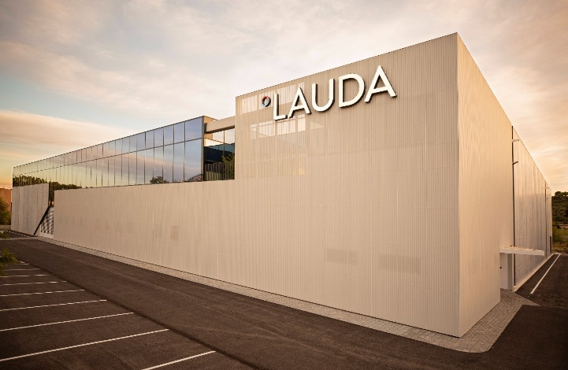  Фото: новый завод в г. Тарраса, Испания

Компания LAUDA — лидер на мировом рынке в области точного термостатирования. Наши термостатирующие устройства и установки являются основополагающим компонентом важных агрегатов и способствуют улучшению будущего. Как поставщик комплексных решений, наша компания обеспечивает оптимальную температуру в области исследований, производства и контроля качества. Мы являемся надежным партнером в таких сферах, как электромобильность, применение водорода, химическая/фармацевтическая промышленность, биотехнология, полупроводники и медицинское оборудование. Вот уже более 65 лет наша компания ежедневно воодушевляет своих клиентов во всем мире высоким профессионализмом в области консалтинга и инновационными решениями.

Наш бизнес опережает свое время на решающий шаг. Мы всесторонне поддерживаем наших сотрудников и постоянно бросаем вызов сами себе — стремясь к лучшему будущему, которое мы создаем вместе.

Контакты для прессы
Мы всегда охотно предоставляем прессе специально подготовленную информацию о нашей компании, галерее LAUDA FabrikGalerie и наших проектах в области внедрения инноваций, дигитализации и управления идеями. Мы открыты для общения с вами — обращайтесь!

РОБЕРТ ХОРН КЛАУДИА ХЕВЕРНИК
Отдел корпоративных коммуникаций Руководитель отдела корпоративных коммуникаций
Тел. + 49 (0) 9343 503-162 Тел. + 49 (0) 9343 503-349
robert.horn@lauda.de claudia.haevernick@lauda.de

